**江苏省仪征中学2024-2025学年度第二学期高二地理学科导学案**

**4.2 流域内部的协作发展——以尼罗河流域为例**

研制人：秦文俊 审核人：刘永飞

班级：_______ 姓名：_________学号：______ 授课时间：_____年___月___日

**【课程标准及要求】**

|  |  |
| --- | --- |
| 课程标准 | 学习目标 |
| 以某流域为例，说明流域内部协作开发水资源、保护环境的意义。 | 1. 搜集尼罗河流域的基本材料，了解流域的自然和人文地理基本概况，知道河流的水资源对流域发展的重要性。 2. 以尼罗河为例，说出河流不同河段水资源开发中存在的主要问题，并能简要分析问题产生的主要原因。   3.以尼罗河为例，理解走向协作的流域开发的重要性，研究和归纳流域开发整治的一般过程和方法。 |

**【导读——读教材夯基础】**

一、尼罗河流域

1．概况：发源于 高原，自南向北注入 ，全长6 670千米，是世界上最 的河流。流域面积达300多万平方千米。

2．支流：白尼罗河发源于赤道附近 地区；青尼罗河上游地处埃塞俄比亚高原，属 气候区，下游流经沙漠地区。

3．水资源情况：尼罗河流域属水资源短缺地区，水资源主要用于 ，水电开发率很 。

二、不协调的流域开发

上游、中游、下游国家在 使用方面的矛盾不断凸显，同时也产生了许多环境问题。

1．上游地区 与捕捞，导致生物多样性减少，也影响到下游地区的供水。

2．上游、中游地区毁林开荒，导致 加剧，河流含沙量增多，造成水库泥沙淤积等。

3．下游地区过度灌溉导致 加剧，工业的发展导致污染严重等。

三、走向协作的流域开发

1．成立 组织，统一规划管理。

2． 的协调利用与合理分配。

3．环境的协作保护与 。

**【导学——培素养引价值】**

1. 河流水文特征及其影响因素：

2. 河流水系特征

4. 流域概述

在图中找出水系、干流、支流、流域、分水岭。

（1）水系—由河流的 和各级 以及连通的湖泊、沼泽构成。

（2）分水岭—相邻流域间的 或河间 地。

（3）流域—由 所包围的河流或水系的 。（指供给河流地表水源的 集水区和 集水区）

（4）流域开发和治理的核心是 。

5. 流域特点

流域从 到 、从 到 、从 到 之间通过 相互连接和影响，形成完整、独立的自然区域。流域内水资源具有 、 、 、 等特点。

6. 水资源协作开发

（1）描述流域内的水资源功能

温故：如何评价河流航运价值的？

**【导思——析问题提能力】**

**案例探究1：尼罗河流域开发**

材料一　尼罗河主要支流有白尼罗河、青尼罗河，白尼罗河发源于赤道附近终年多雨地区，青尼罗河上游属热带草原气候。尼罗河流域不同地区年降水量差异很大，导致不同河段径流量差异也很大。

材料二　2011年，埃塞俄比亚宣布在青尼罗河上修建复兴大坝。该工程总耗资预计达47 亿美元，将于2022年竣工。大坝建成后将拥有525 万千瓦水力发电能力，使全国发电量翻五番。复兴大坝工程计划一经公布，就遭到周边国家尤其是埃及的反对。

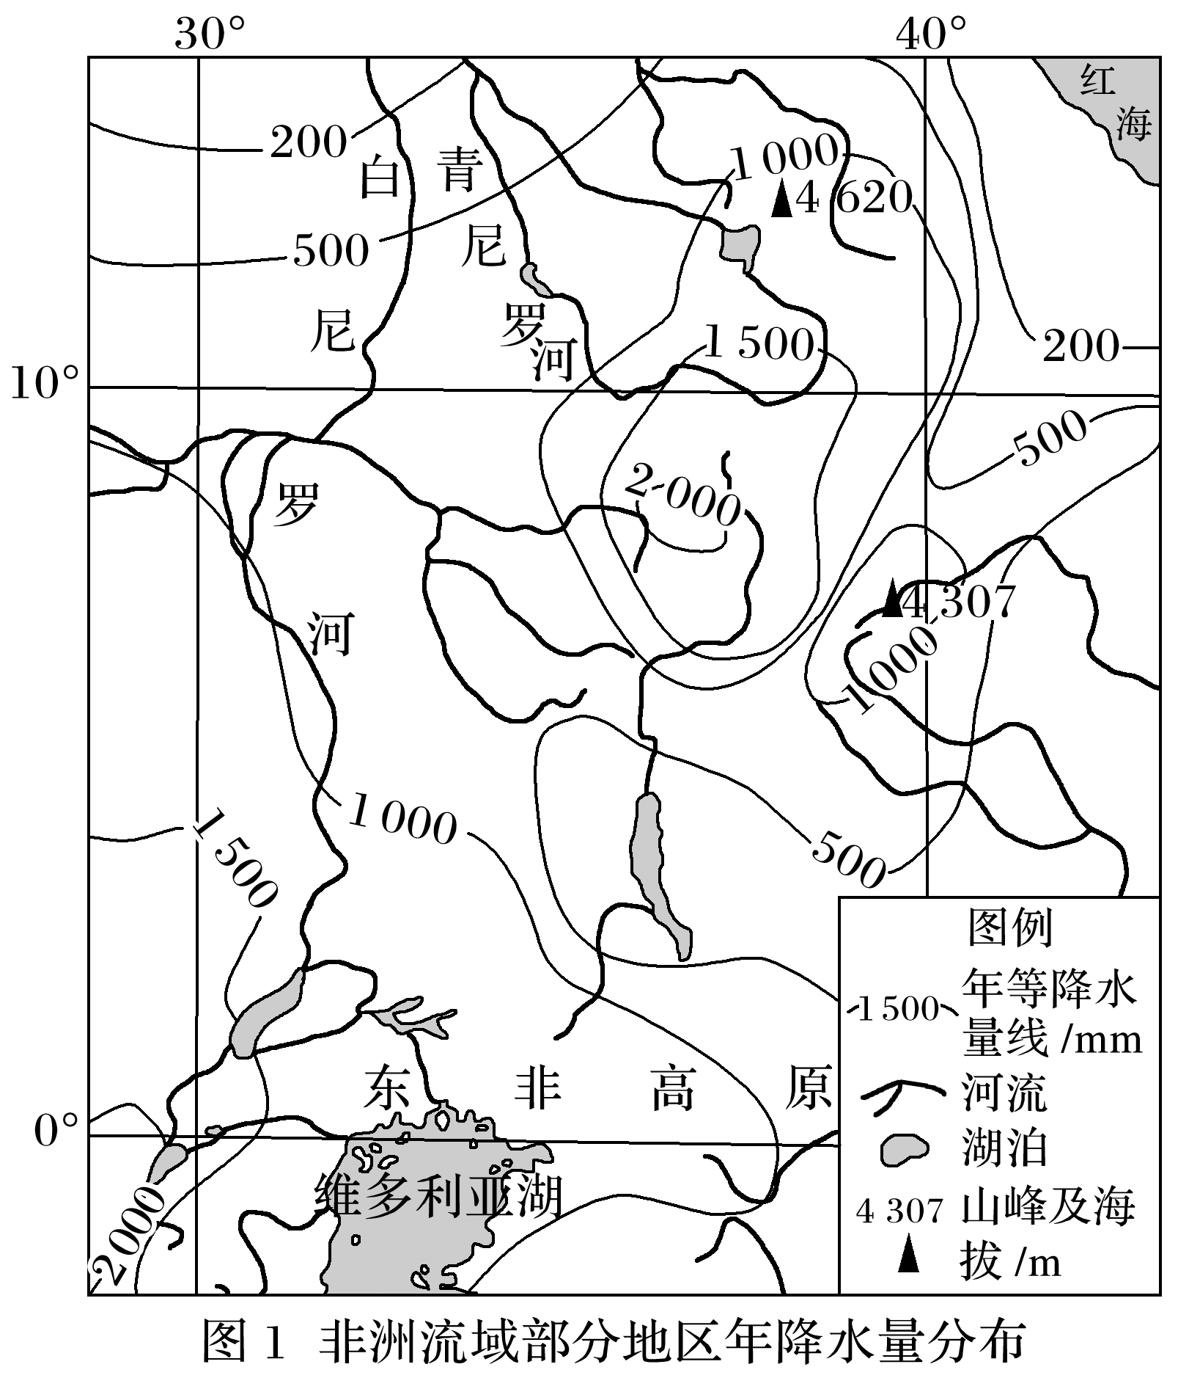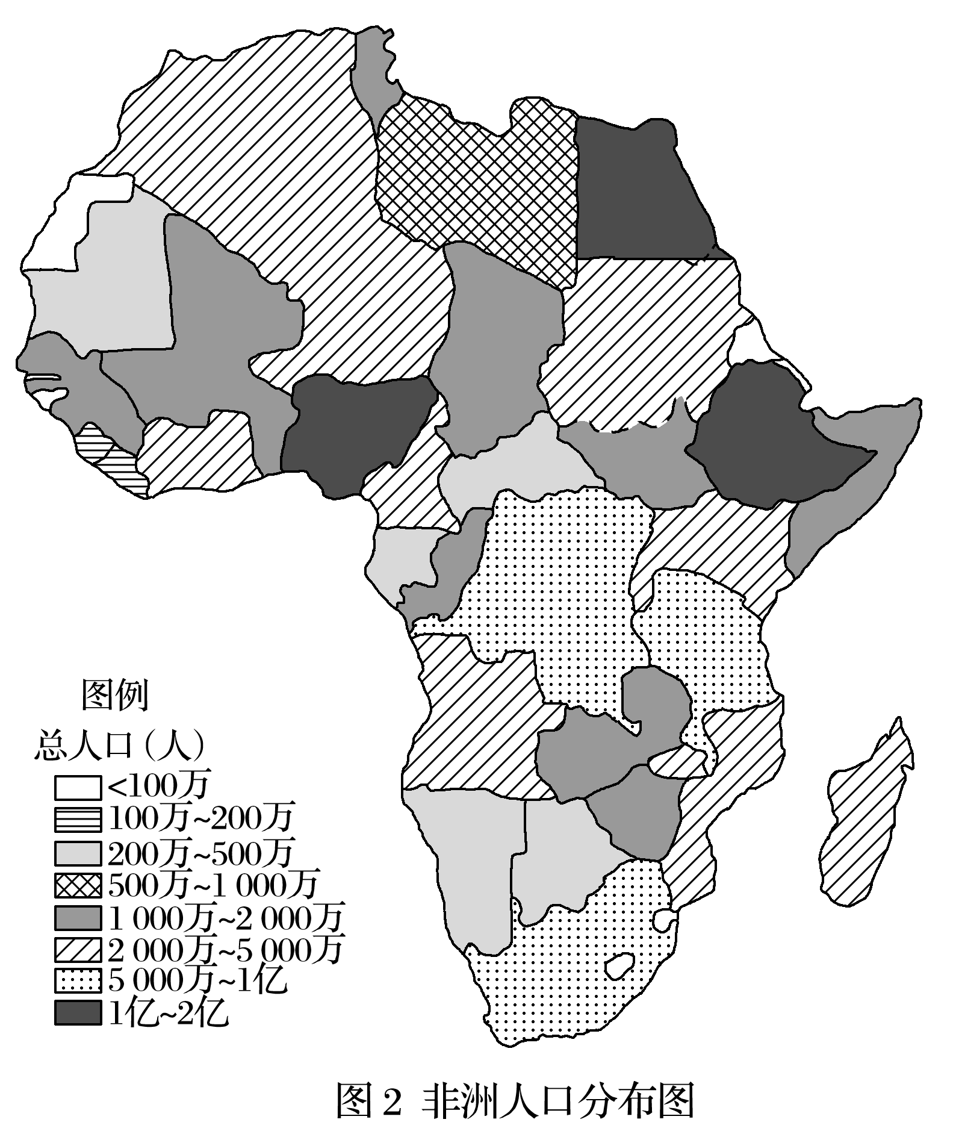

1.结合课本描述尼罗河流域的地形特征？

2.分别简述尼罗河流域上中游、下游、入海口的主要气候类型及对应的气候特征？

3. 20世纪70年代，埃及在尼罗河上修建了举世闻名的阿斯旺大坝。分析该大坝建成后产生的影响？

4. 尼罗河是世界第一长河，主要支流有白尼罗河、青尼罗河和阿特巴拉河等。

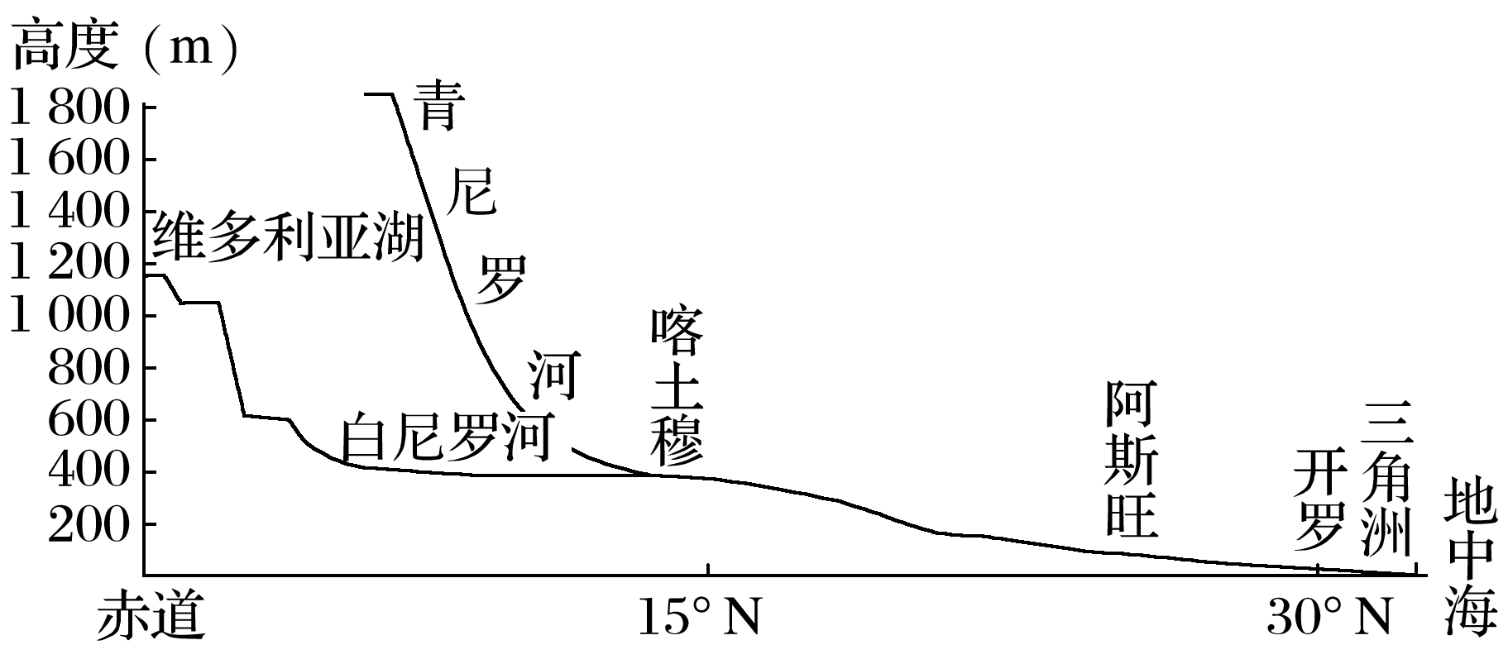

（1）从地形、气候角度推测青尼罗河和白尼罗河含沙量大的是哪一条，说明理由。

（2）青尼罗河和白尼罗河水能最丰富的是哪一条，并简述成因。

**[综合思维]**全班分成两部分，分别代表埃塞俄比亚(赞同修建)和埃及(反对修建)，展开讨论，并派代表阐释理由。

|  |  |
| --- | --- |
| 埃塞俄比亚(赞同修建) | 埃及(反对修建) |
|  |  |

**[综合思维]**作为一条国际河流，你认为应该怎样开发尼罗河流域才能实现“尼罗河流域各国人们的共同理想”？

**【导练——解例题找方法】**

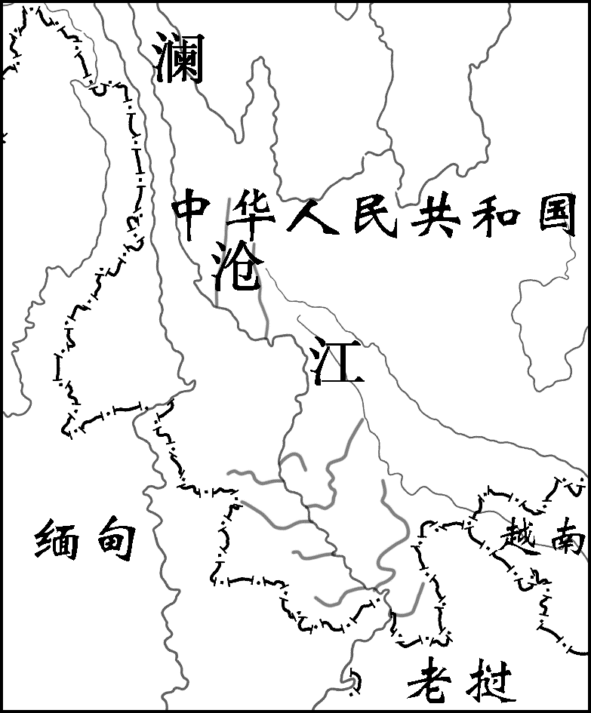下图为澜沧江干支流示意图。读图完成1～2题。

1．从统筹全局的角度考虑，下列关于澜沧江流域的开发治理措施，可行的是（ ）

A．大力进行河流梯级开发，发展内河航运 B．大力开发水电，促进经济发展

C．加强流域水资源的统一管理和调配 D．开发当地资源，大力发展高能耗工业

2．为降低潜在生态风险程度和综合污染程度，在流域开发过程中应采取的措施是（ ）

A．加快梯级电站建设，提高防洪能力 B．扩大沿河地区水稻种植规模，提高水稻产量

C．大力发展工业，促进经济发展 D．加强水源涵养林建设和生态环境的改善

喀什噶尔河西临帕米尔高原,东面开口朝向塔克拉玛干沙漠。某科研机构对该河部分流域进行了调研,发现河道自然与人为污染都很严重,且流域内生态问题也很突出。图为该科研机构的调研区域。据此完成3～5题。

**3**.造成喀什噶尔河干支流水质普遍呈高矿化度状态的原因,主要有( )

①植被覆盖率低　 ②流域内蒸发旺盛　③洪水对河床侵蚀严重　 ④城镇生活污水排放

A.②④ B.①③ C.②③ D.③④

**4**.河流沿岸的灌区水利基础设施落后,长期使用容易出现的生态问题是(　　)

A.水土流失 B.土壤次生盐渍化 C.土地荒漠化 D.土地沼泽化

**5**.当地农民在临河农田的河边田头,通常都建设高埂宽阔林带,其目的主要是(　　)

A.降低河水的含沙量 B.防止利用河水灌溉 C.降低大风对农田的危害D.防止农田径流汇入河流

**【导悟——拓思维建体系】**